**SoundBlock Creator**

Sommaire

**Description :** 1

Features voulu : 1

Feature a faire : 1

# **Description :**

SoundBlock Creator est un logiciel permettant de créer son propre Sound Pack Minecraft facilement. Vous pouvez y importer projet existant ou bien importer directement un pack (texture ou son) déjà créer.

# **Les interfaces**

## **Dashboard :**

Le Dashboard qui permet d’initialiser un projet.

* 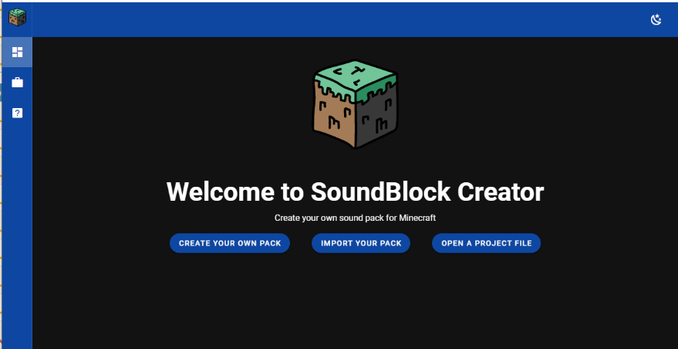A afficher au début si aucun fichier de projet n’a été créer dans le cache

### **Bouton : Création d’un projet**

Ce bouton permettra d’initialiser un nouveau projet en utilisant un stepper (voir [Steppers](https://vuetifyjs.com/en/components/steppers/)).

Ce dernier demandera le nom du projet/pack et une image qui s’affichera comme icone dans le jeu. Ensuite il sera demandé si la personne veut des sons spécifiques a changé ou alors tout mettre (si « spécifique » coché, choisis dans une liste). Cela permettra d’éviter de tout afficher alors que tu veux juste changer 3 sons. Après ces étapes finies, on renvoie la personne vers le menu Creator.

### **Bouton : Importer son pack**

Ce bouton permet d’importer un pack de texture ou de son déjà existant. En fonction de son contenu, on créera un fichier projet (.sbc) et ensuite renvoyer vers le menu Creator.

### **Bouton : Ouvrir un projet**

Ce bouton permet d’importer un fichier de projet déjà existant. Et ensuite, on renvoie vers le menu Creator.

## **Creator**